Diff
https://github.com/UrielRG0/Springboot-practices/pull/18/changes

Pruebas
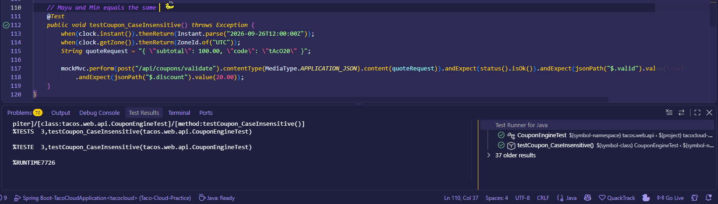
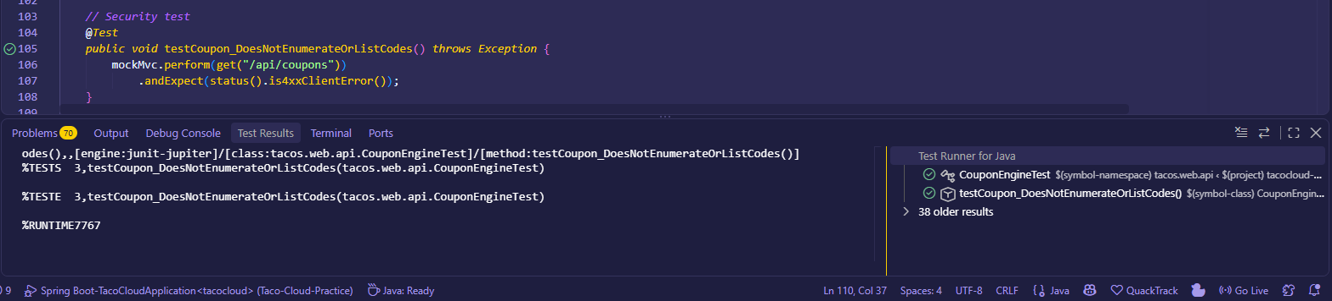
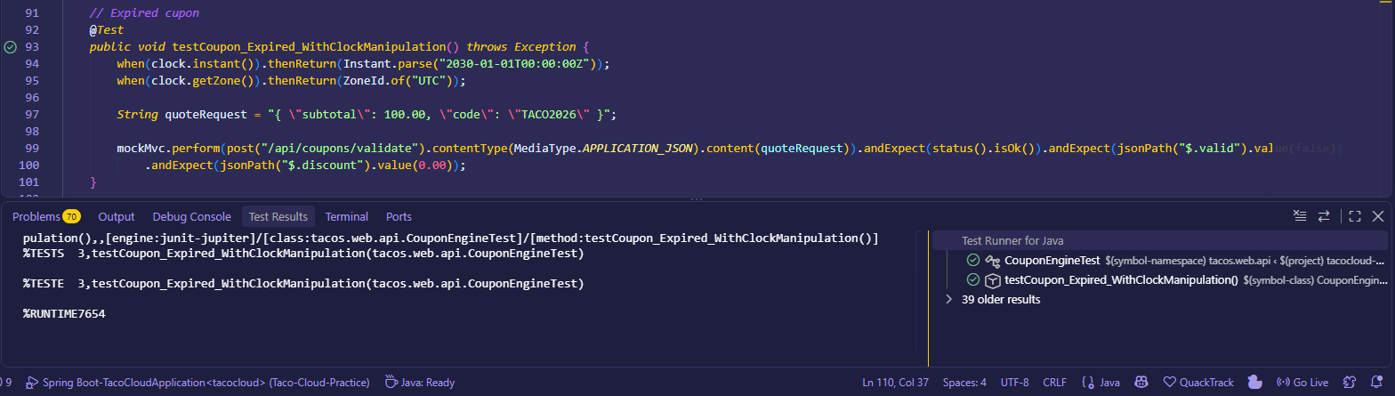
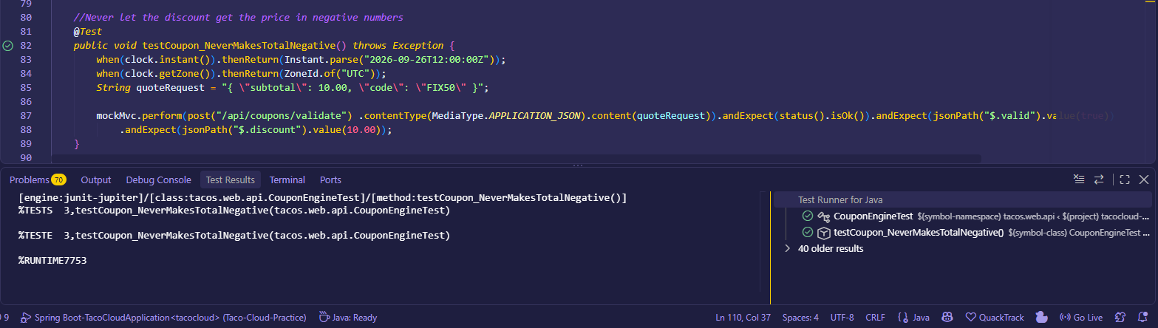

Ejemplo Http/evento
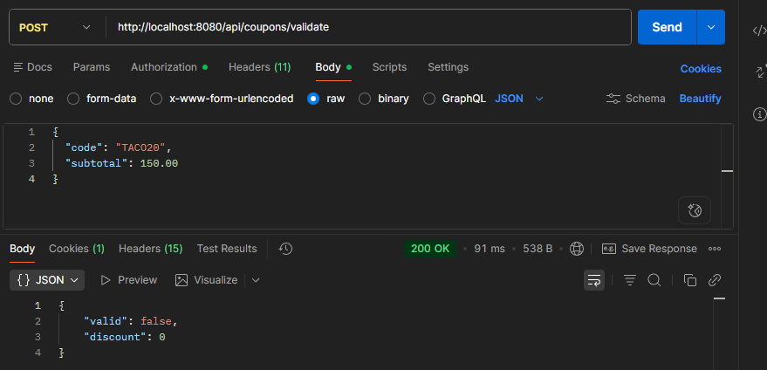
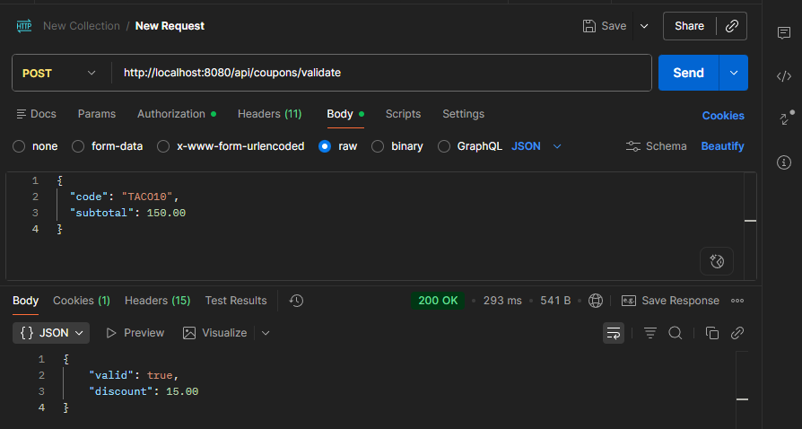

Defensa técnica
¿Conviene responder “código inexistente” distinto de “expirado”, o eso ayuda a enumerar promociones?
Siempre es mejor devolver un mensaje genérico como 'Cupón inválido o no disponible' para ambos casos. Si respondemos 'código inexistente' por un lado y 'expirado' por el otro, le estamos dando a un atacante una pista para hacer fuerza bruta y adivinar todos nuestros códigos promocionales ocultos.

